Projet de UA3
Présenté à
Mouhcine Zakri

Comme exigence partielle
Du cours
Outils infonuagiques (IFM30497-0040-H2025)

Par

Gansoaba Mohamed Tareq Ouedraogo,
Kevin Tchinda Ndiffo
Martinien Mehoun

Table des matières
Introduction 1
Étape 1 : Prétraitement des données 2
Partie I. Création de l’Expérience et Importation des Données 2
Partie II. Nettoyage et Préparation via Script Python 5
Partie III. Filtrage des lignes 7
Étape 2 : Séparation des Données en Jeux d’Entraînement et de Test 8
Étape 3 : Modélisation et évaluation 10
Étape 4 : Optimisation du modèle 16
Partie I: Changements des algorithmes. 16
Partie II: Révision des étapes de prétraitement 18
Partie III: Sélection des colonnes. 21
Partie IV: Prétraitement avec script 23
Partie V: normalisation des données 28
Partie V: Corrélation entres les caractéristiques et l’étiquette 30
Partie VII: Utilisation d’AutoML, évaluation finale 30
Conclusion 32
Références bibliographiques 33

Introduction

Ce projet a pour objectif de démontrer comment utiliser Azure Machine Learning Studio Designer pour automatiser le processus de modélisation prédictive à partir de données structurées, en mettant l’accent sur un cas concret : la recommandation d’articles de mode (ici, des robes) selon leurs caractéristiques.
À travers cette démonstration, nous verrons comment importer, nettoyer et préparer un jeu de données issu d’un fichier Excel, comment appliquer des techniques de prétraitement, d'encodage, de normalisation, puis comment entraîner différents modèles de classification afin de prédire si un article est recommandé ou non. L'approche proposée repose sur une interface sans code, facilitant ainsi la prise en main rapide du machine learning sans avoir à écrire une ligne de code.
L'intérêt de ce projet réside dans sa capacité à automatiser et visualiser tout le pipeline d'apprentissage automatique (de l'import des données jusqu'au déploiement du modèle), tout en permettant une comparaison des performances de plusieurs modèles. Grâce à cette approche, nous pouvons optimiser la prise de décision, améliorer la qualité des recommandations, et explorer les meilleures pratiques en matière de modélisation.
Enfin, cette étude s’appuie sur des outils puissants tels que :
- pandas pour la manipulation des données via scripts Python,
- les blocs visuels intégrés de Azure ML Studio Designer pour le traitement automatique,
- ainsi que des modules avancés pour l’évaluation, la stratification et le déploiement de modèles en production.

Étape 1 : Prétraitement des données

Partie I. Création de l’Expérience et Importation des Données
  - Création de l’expérience vide :

Nous avons commencé le projet par la création d’une nouvelle expérience dans Machine Learning Studio. Cette expérience servira de canevas où vous allez assembler les différents composants de traitement et de modélisation. [8]

  - Importation des datasets :

Deux jeux de données sont importés depuis un dépôt externe proposant des jeux de données académiques :
    - Jeu de données sur les ventes : Il contient les informations sur la vente de robes.
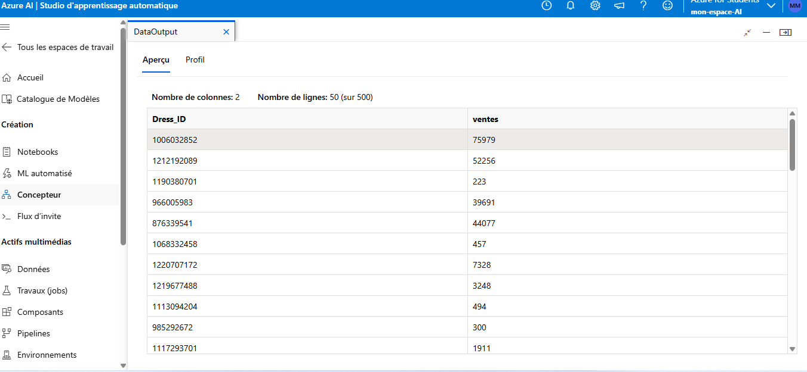

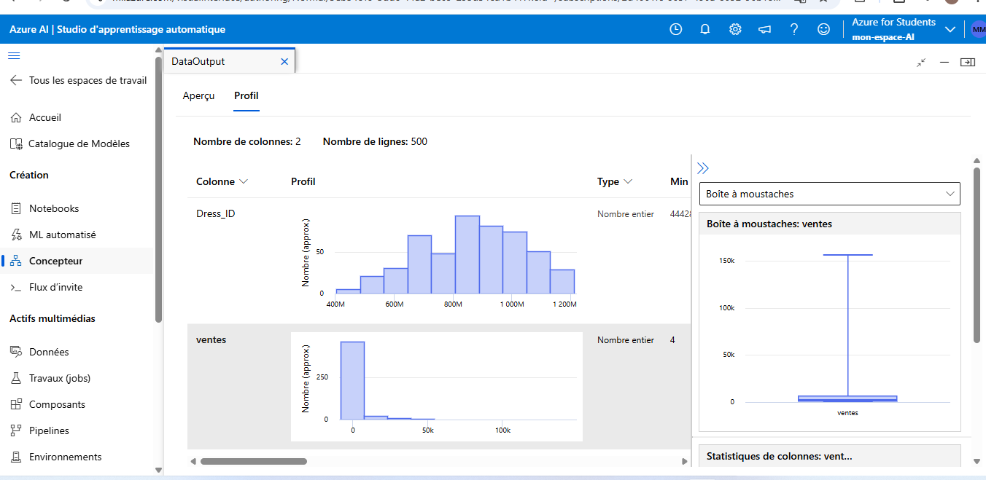
L’analyse exploratoire de ce Dataframe montre qu’il ne comporte pas de valeur manquante.

    - Jeu de données sur les caractéristiques et recommandations :
Ce fichier, également adapté pour faciliter l’import (format TSV avec en-tête), comporte des recommandations de vente exprimées en 0 ou 1 selon le style de robe. [8]
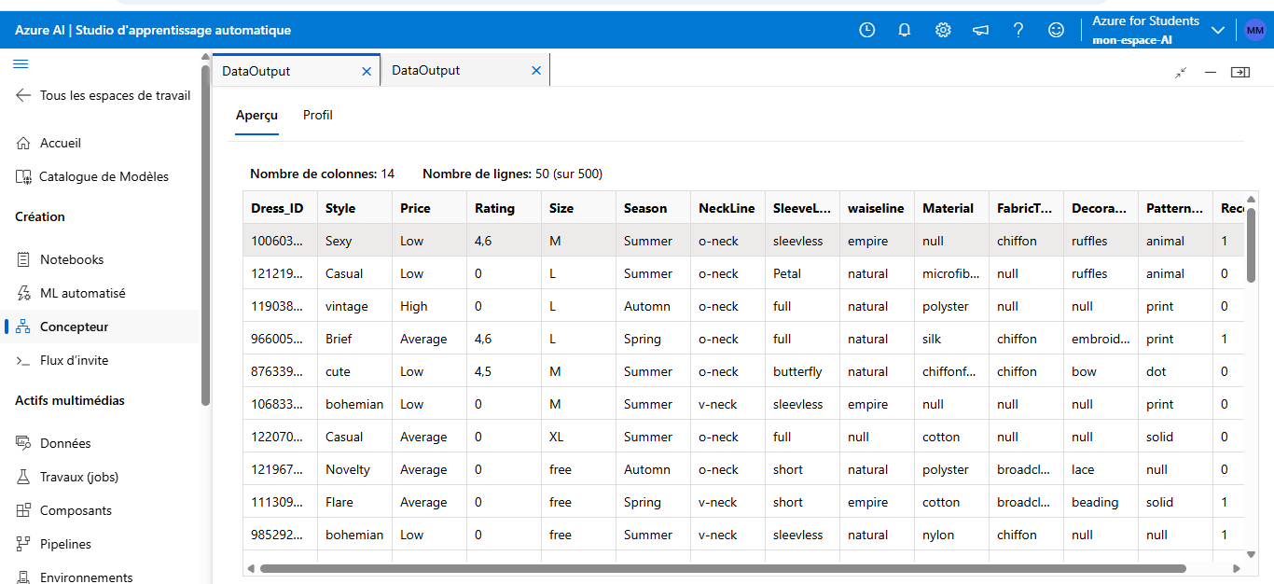
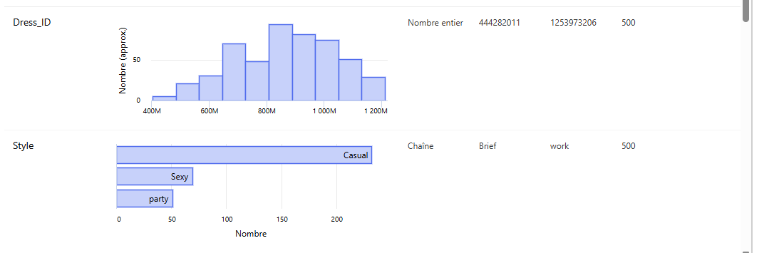
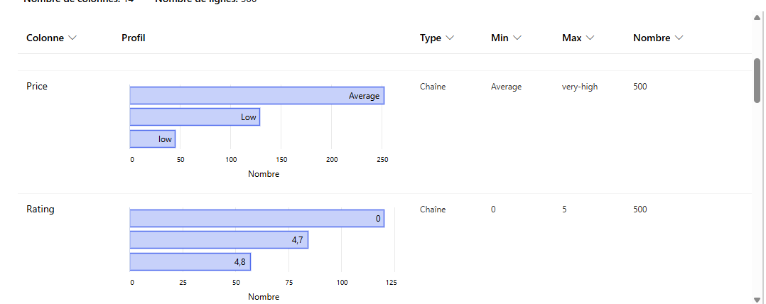
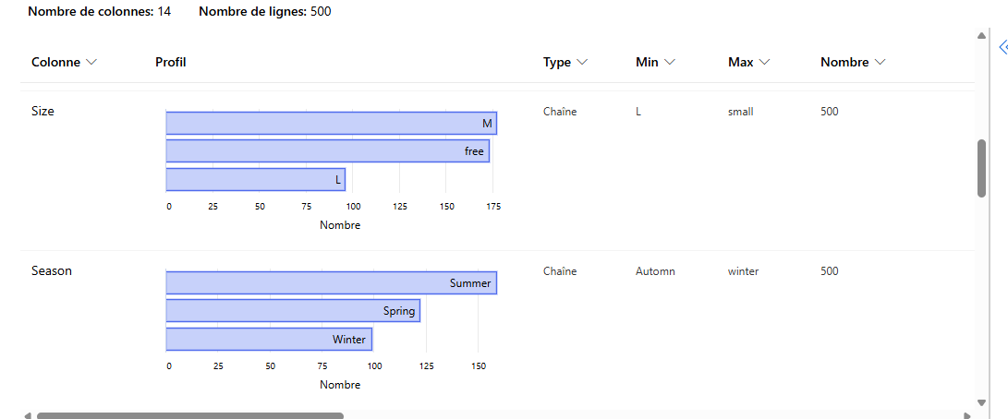
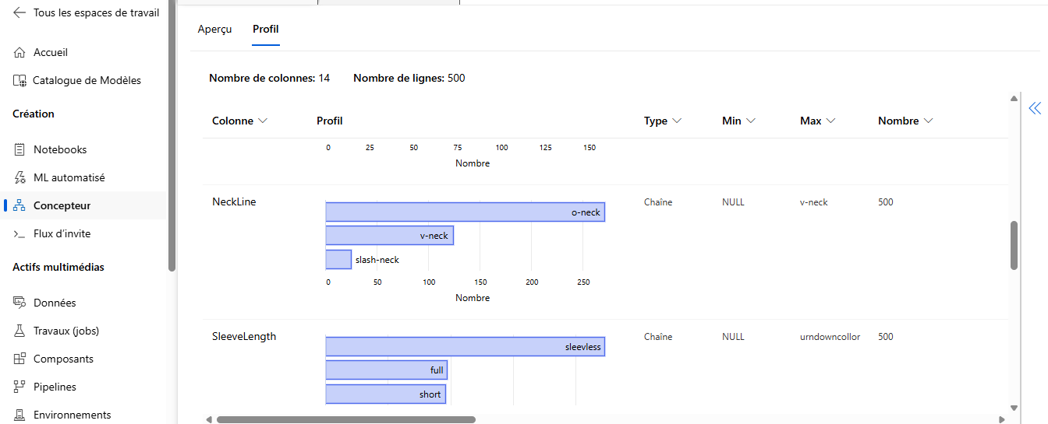

Après analyse de ce dataframe, nous remarquons qu’elle comporte beaucoup de valeurs manquantes et des données mal typé comme la caractéristique Rate.

Partie II. Nettoyage et préparation via Script Python
  - Utilisation d’un bloc script Python :

Nous allons écrire un script python pour automatiser le nettoyage et la fusion des jeux de données.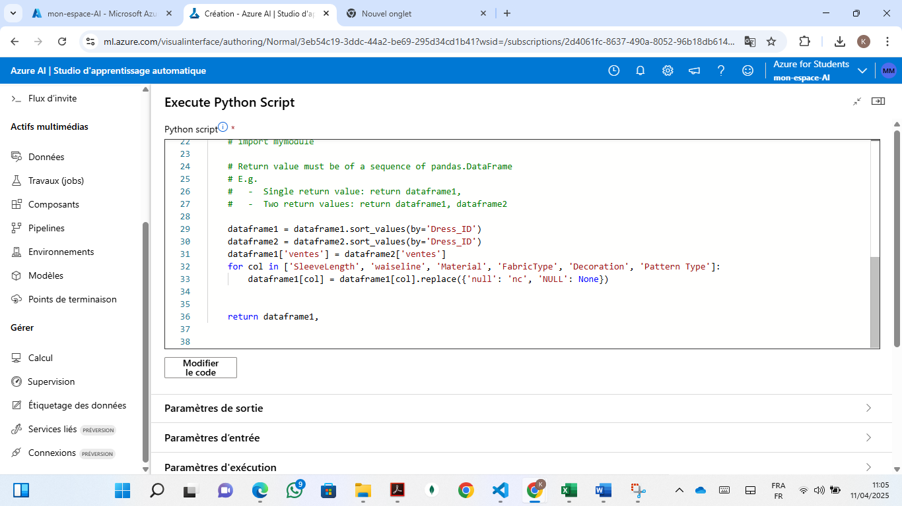

Le script effectuera plusieurs étapes de traitement :
    - Flux d’entrée multiple : Le script reçoit plusieurs DataFrames (issus des deux fichiers importés) grâce à des connexions sur différentes entrées du module.
    - Prétraitement :
      - Tri par numéro de robe : Les deux DataFrames sont triés pour s’assurer que l’ordre est correct.
      - Fusion des données : Une nouvelle colonne (par exemple, ventes) est ajoutée au premier DataFrame en récupérant la colonne correspondante du second, permettant ainsi de synthétiser les informations issues des deux fichiers. [8]

    - Gestion des valeurs null:
        - Le script parcourt chaque colonne pour remplacer les valeurs textuelles telles que 'null' et 'NULL' par des indicatifs standard (par exemple, 'nc' ou None).
        - Cela normalise la représentation des valeurs manquantes, facilitant leur traitement ultérieur.

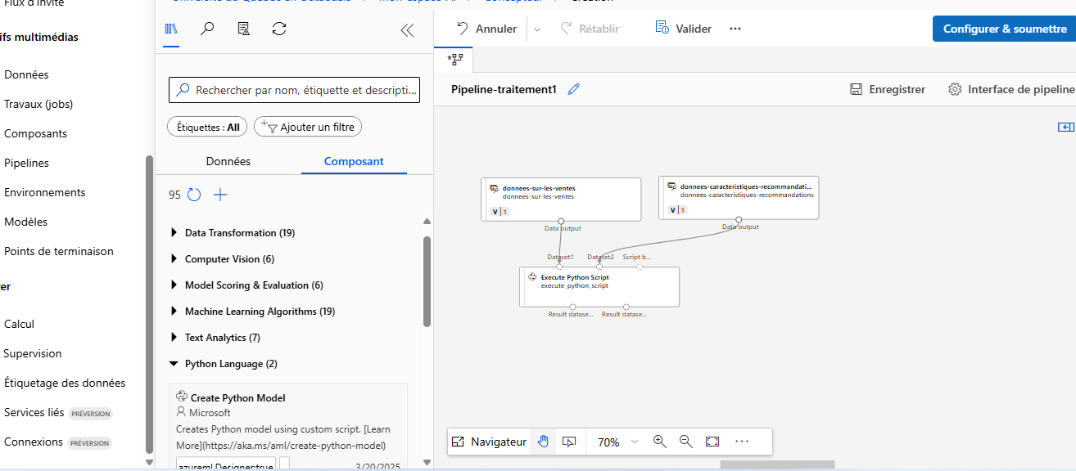

Partie III. Filtrage des lignes
Après ce traitement, certaines lignes peuvent rester avec des cellules complètement vides.
Un module de filtrage est alors appliqué pour supprimer les lignes entières contenant ces valeurs manquantes, afin de ne conserver qu’un jeu de données de qualité pour l’entraînement.

Après suppression, nous avons remarqué que nous avons perdu une majorité des données, donc nous avons choisi dans certains pipelines de remplacer ces valeurs manquantes par le mode de la caractéristique.
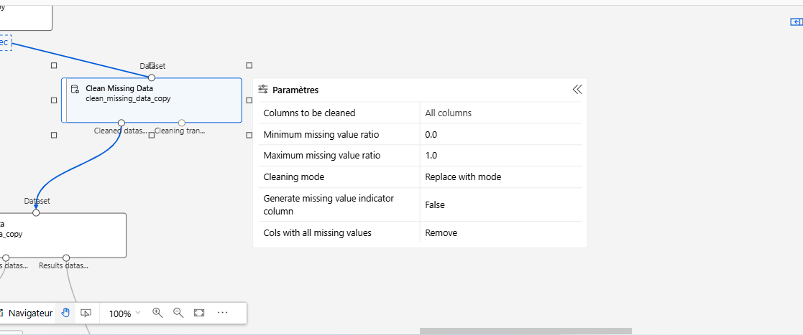

Figure 4 : Vue de la table Inscription.

Étape 2 : Séparation des Données en Jeux d’Entraînement et de Test

Pour évaluer et entraîner le modèle de manière efficace, il est crucial de séparer le jeu de données en deux parties :
    - 70 % pour l’entraînement : Permettant au modèle d’apprendre sur un échantillon représentatif.
    - 30 % pour la validation et les tests : utilisé pour vérifier la performance et la robustesse du modèle.

La répartition est stratifiée afin de conserver une proportion équilibrée des classes (ici, les recommandations à 0 et à 1).
Nous avons utilisé l’outil de sélection de colonnes (Column Selector) qui permet de choisir la variable cible (recommandation) et de garantir une répartition équilibrée dans les deux jeux de données grâce à la stratification.
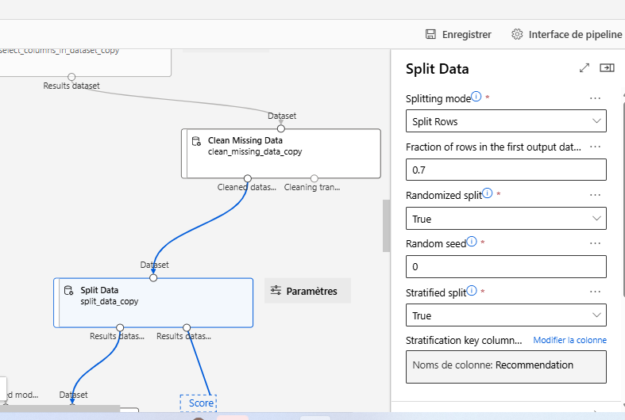

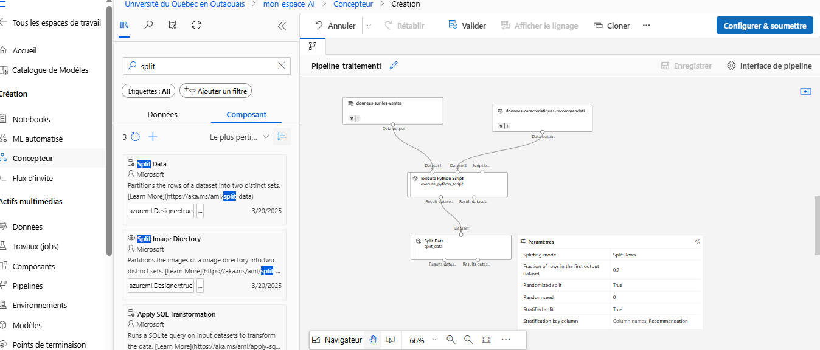

Étape 3 : Modélisation et évaluation

Le premier point essentiel est de bien formuler la question que l’on souhaite résoudre avec la machine learning. La nature de la question détermine le type d’algorithme à utiliser.
s avons remarqué que notre projet correspondait à celui d’une classification donc nous avons choisie des algorithmes spécifiques pour ces genres de traitement.
Les algorithmes de classification, en apprentissage supervisé, attribuent des étiquettes aux observations à partir d’un jeu de données labellisé. Lorsque les classes sont plus de deux, il s’agit d’une classification multiple. Dans notre cas nous avons juste deux classes : « recommandé (1) ou non recommandé (0) »
quelques algorithmes classiques :
- Two-Class Logistic Regression (simple, rapide, baseline)
- Two-Class Decision Forest (plus puissant, type random forest)
- Two-Class Boosted Decision Tree (très performant)
- Two-Class Support Vector Machine [2]

Une fois l’algorithme choisi, nous allons insérer le module Train Model dans notre pipeline. C’est lui qui s’occupera de l’entraînement de notre modèle.
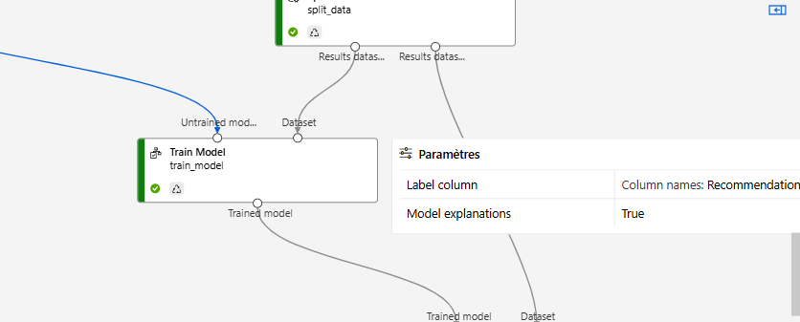

Nous devons configurer Train Model pour qu’il identifie la colonne cible. Puis nous allons associer l’algorithme sélectionné ainsi la partie de notre dataframe qui sera utilisé pour l’entraînement. En effet c’est ce module qui entraînera notre modèle dans le pipeline à partir des données d’entraînement avec l’algorithme de classification choisie. [5]
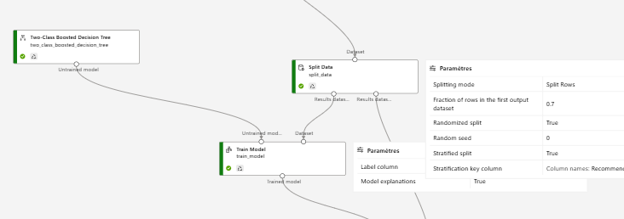
Une fois l’étape d’entraînement, nous allons évaluer notre modèle avec la partie test de notre Dataframe (30%) en utilisant le module Score Model. Finalement nous utiliserons dans notre pipeline le module Evaluate model permettant d’afficher les métriques après la prédiction des données de test.
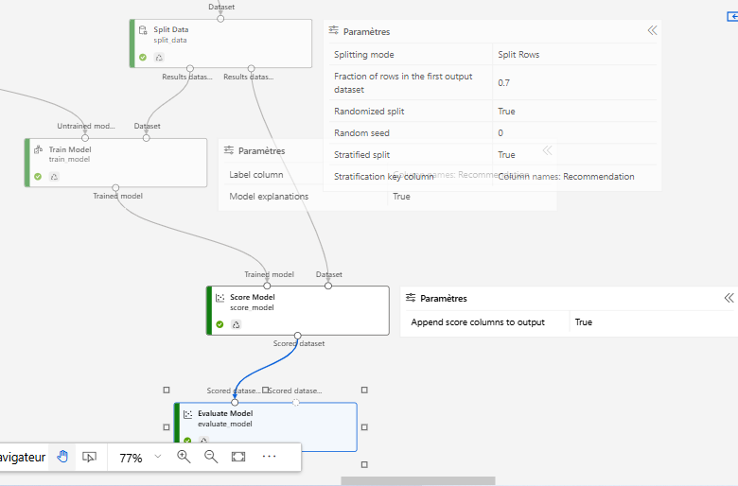
L’étape d’évaluation met fin à la conception de notre pipeline.
Nous pouvons donc exécuter notre pipeline en cliquant sur le bouton « Configurer et soumettre ».
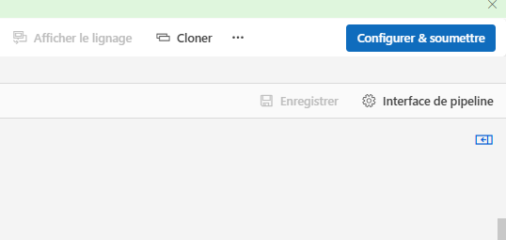
À l’étape de configuration de base, nous devons nommer l’expérience (obligatoire) ainsi le nom de l’affichage (optionnel).
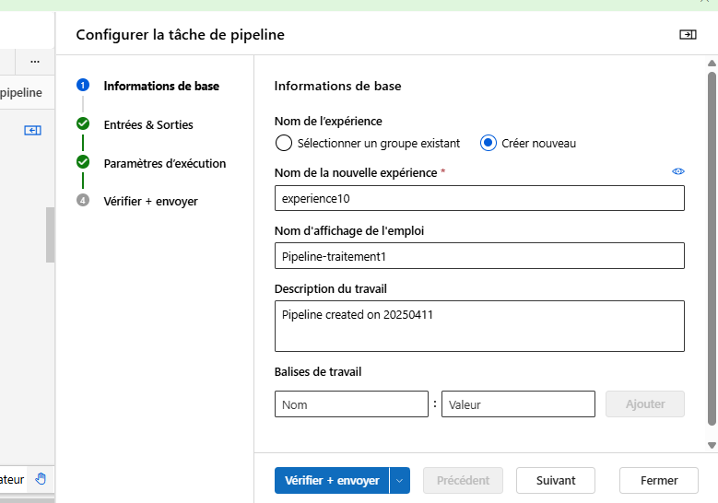
A l’étape d’exécution, nous devons créer un cluster de calcul ou en créer un nouveau s’il n’existe pas encore.

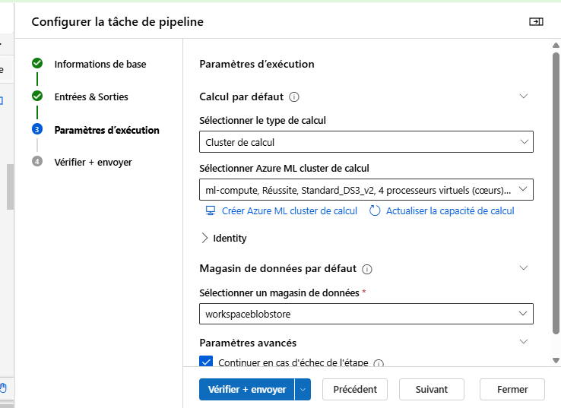
Pour finir, on cliquera sur « Vérifier +envoyer ».
Une fois la soumission faite, nous devons obtenu ce message en haut de la fenêtre. Si ce n’est pas, cela indiquera des erreurs dans notre pipeline. Nous pouvons cliquer sur « afficher des détails » pour voir comment le pipeline s’est exécuté.
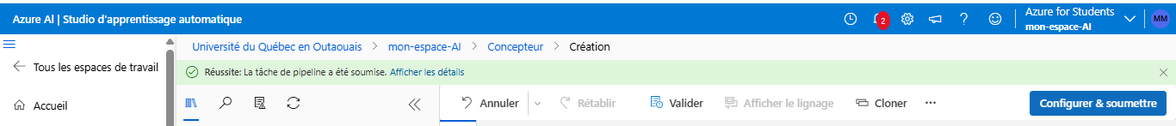

On remarque que tous les modules de notre pipeline se sont bien exécutés :
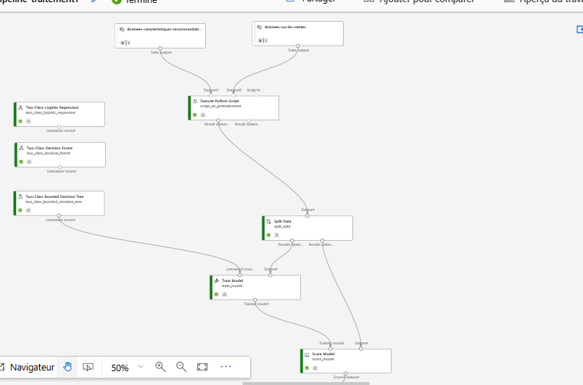

Nous pouvons alors visualiser les scores obtenus
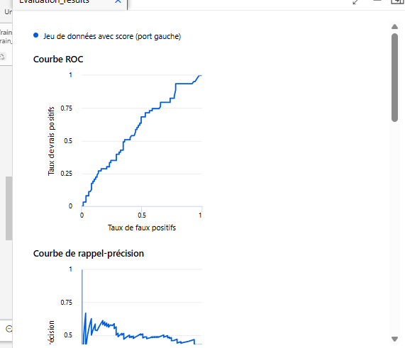

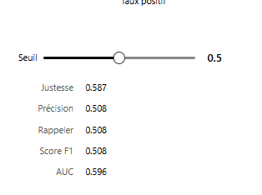
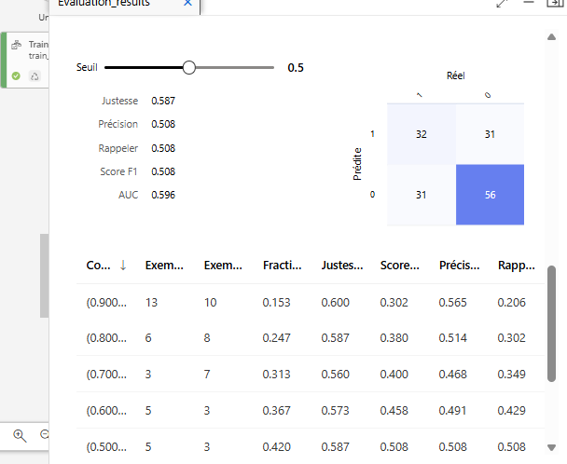

On remarque que notre modèle n’est pas du tout performant. L’adoption des méthodes d’optimisation est nécessaire.

Étape 4 : Optimisation du modèle

Partie I: Changements des algorithmes.
Une fois le pipeline de base opérationnel avec un premier modèle de classification, la phase d’optimisation du modèle a été lancé afin d’améliorer ses performances. Cette première partie de l’optimisation a consisté à tester plusieurs algorithmes de classification disponibles dans Azure Machine Learning Studio Designer, afin de comparer leur efficacité pour prédire la colonne cible Recommendation.
Les Étapes suivies :
- Implémentation du modèle de base
Le pipeline initial utilisait Two-Class Logistic Regression comme modèle de référence. Ce modèle simple et rapide à entraîner a permis d’obtenir un F1 Score de 0.50, ce qui a servi de point de comparaison pour les modèles suivants.
- Ajout et test de nouveaux algorithmes
Pour améliorer ce score, plusieurs algorithmes plus avancés ont été testés :
  - Two-Class Decision Forest

  - Two-Class Boosted Decision Tree
  - Two-Class Support Vector Machine (SVM)
  - Two-Class Neural Network
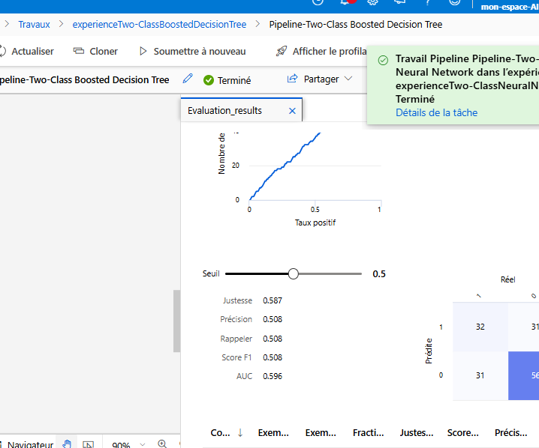
Chacun de ces modèles a été intégré dans une version distincte du pipeline, en dupliquant le pipeline de base puis en remplaçant simplement le bloc Train Model par le nouvel algorithme.
- Évaluation des performances
Après exécution de chaque pipeline, le module Evaluate Model a permis d’analyser les résultats selon plusieurs métriques :
  - F1 Score
  - Accuracy
  - AUC (Area Under Curve)
  - Matrice de confusion
Les meilleurs résultats ont été obtenus avec :
  - Two-Class Boosted Decision Tree, qui a permis de faire grimper le F1 Score à 0.508
- Sélection du modèle optimal
En comparant les performances globales, le modèle Boosted Decision Tree a été retenu pour la suite du projet. Il a offert la meilleure capacité de généralisation, notamment grâce à sa robustesse face aux variables catégorielles et à la gestion du déséquilibre éventuel des classes.

Partie II: Révision des étapes de prétraitement
Afin d’améliorer la qualité des données utilisées pour l’entraînement, une seconde phase d’optimisation a été menée, cette fois-ci centrée sur l’étape de prétraitement du dataset. La performance d’un modèle de machine learning dépend directement de la qualité des données sur lesquelles il s’entraîne. C’est pourquoi une attention particulière a été portée à la gestion des valeurs manquantes (None ou null).

Étape 1 : Suppression des colonnes contenant trop de valeurs manquantes
Lors de l’analyse exploratoire des données, plusieurs colonnes présentaient une proportion importante de valeurs manquantes, ce qui nuisait à la robustesse du modèle. Une règle a été établie :
Toute colonne comportant plus de 50 % de valeurs null a été supprimée du dataset.
Cette suppression a été réalisée à l’aide du module Clean Missing Data, avec une logique simple basée sur le taux de complétude de chaque colonne. Cela a permis d’alléger le dataset tout en conservant les variables les plus fiables.

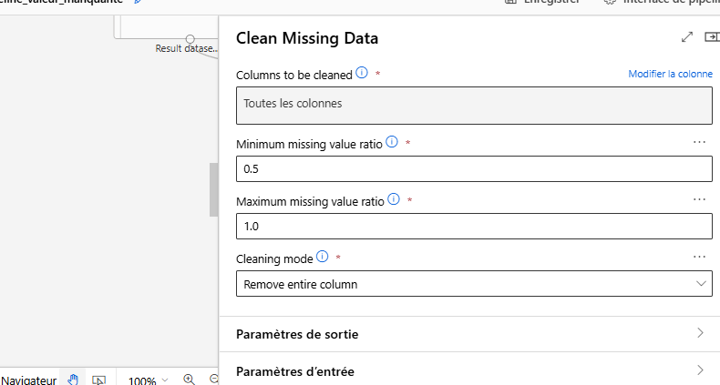

Étape 2 : Remplacement des valeurs None restantes
Pour les colonnes conservées, mais contenant encore quelques valeurs manquantes, un traitement automatique a été appliqué. Plutôt que de supprimer les lignes (ce qui aurait réduit la taille du jeu de données), les null ont été remplacés par la valeur la plus fréquente (le mode) de la colonne.
Cette approche est particulièrement adaptée aux variables catégorielles, où la valeur la plus fréquente est souvent un bon substitut.

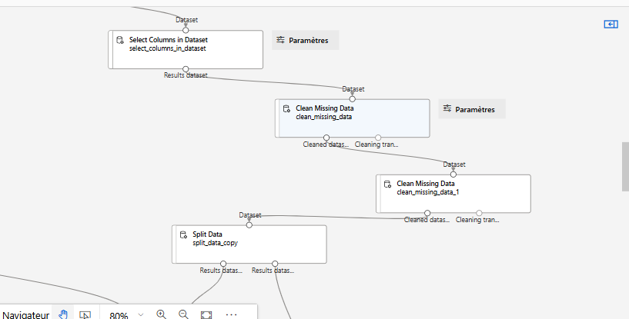

Implémentation technique :
Ces transformations ont été réalisées soit :
- via un module Execute Python Script personnalisé utilisant pandas,
- soit via les modules standards de Azure ML Studio (Clean Missing Data, Edit Metadata, etc.)

Résultats observés
Suite à ces ajustements :
- Le bruit dans les données a été fortement réduit
- Le modèle est devenu plus stable à l’entraînement.
Ce nettoyage approfondi a permis de garantir un dataset plus fiable et homogène, élément essentiel pour la bonne performance des modèles de machine learning.
Malheureusement ces étapes n’ont pas vraiment aidé le modèle à mieux performer.
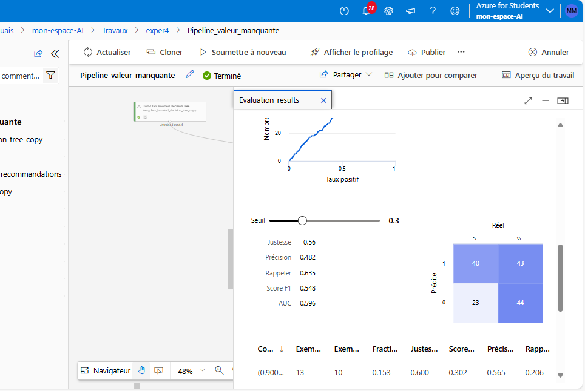

Partie III: Sélection des colonnes.
Dans cette phase de l’optimisation, l’accent a été mis sur la sélection des colonnes réellement utiles à la prédiction. Travailler avec un trop grand nombre de variables peut non seulement ralentir l’apprentissage, mais aussi introduire du bruit inutile, diminuant ainsi la performance du modèle.

Objectif :
Identifier les colonnes qui ont un impact réel sur la prédiction de la recommandation (Recommendation) et exclure celles qui sont redondantes, non informatives ou purement techniques.

Étapes suivies :
1. Analyse de la pertinence des colonnes
Une première inspection des données a permis de repérer plusieurs colonnes peu utiles :
- Dress_ID : identifiant unique, sans valeur prédictive
- Certaines colonnes très incomplètes ou peu variées
- Des colonnes redondantes ou très fortement corrélées
En plus nous avons utilisé un script python pour identifier les caractéristiques importantes pour la prédiction de la cible. Ce script utilisera les fonctions Anova et le module SelectKbest de features_selection. Le module SelectKbest sélectionne les k meilleurs caractéristiques, c’est-à-dire celle qui aide mieux à prédire le target.
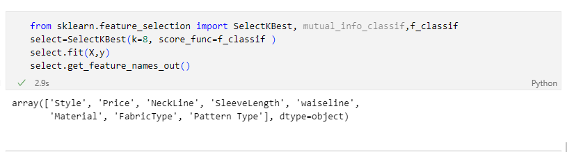
Une fois les caractéristiques connues, nous allons donc l’intégrer dans notre pipeline.
2. Sélection manuelle avec Select Columns in Dataset
Un premier filtrage a été réalisé avec le module Select Columns in Dataset, où seules les colonnes jugées informatives ont été conservées :
Colonnes retenues | Raisons de pertinence
Style | Caractéristique stylistique clé
Price | Peut influencer l’appréciation
Season | Pertinence saisonnière
NeckLine, SleeveLength | Détails visuels impactant la préférence
Rating | Indicateur direct de satisfaction
Material, Pattern Type | Description physique de l’article

En plus d’utiliser le script pour déterminer les caractéristiques importantes, plusieurs variantes du pipeline ont été créées avec des sélections de colonnes différentes, afin de comparer leur effet sur la performance du modèle.
Chaque version a été évaluée avec le module Evaluate Model, en comparant notamment le F1 Score.

Résultats observés :
- Ces sélections des colonnes n’ont pas vraiment contribué à l’amélioration des performances de notre modèle qui dont le F1 score reste toujours en bas de 0.6.

Partie IV: Prétraitement avec script
Nous remarquons que malgré les méthodes d’optimisation précédemment utilisées, notre modèle ne performe pas vraiment comme il le faut. Nous allons utiliser le Notebook Jupiter pour analyser notre Dataset en profondeur et détecter les éventuels problèmes. Vérifier également la corrélation entre les caractéristiques et la cible.
Problèmes observés :
Nous remarquons que le dataframe n’est pas standardisé, ce qui peut poser des problèmes avec les occurrences des caractéristiques et surtout lors de leur encodage. Donc nous avons écrit le script pour mettre tout le contenu en minuscule. Il y a certains mots qui ne sont pas bien écrits, nous avons corrigé ces erreurs de saisie (‘automn pour autumn’) [3]

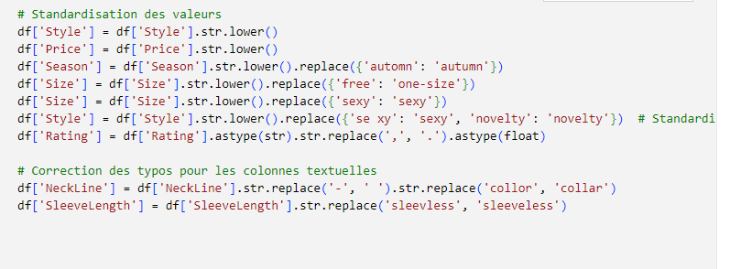

Ensuite nous avons choisi de remplacer toutes les valeurs manquantes par le mode parce que nous n’avons pas un dataframe consistant. Le fait de supprimer des lignes peut réduire la quantité de nos données et donc ne peut vraiment pas le modèle pendant l’entraînement. [3]
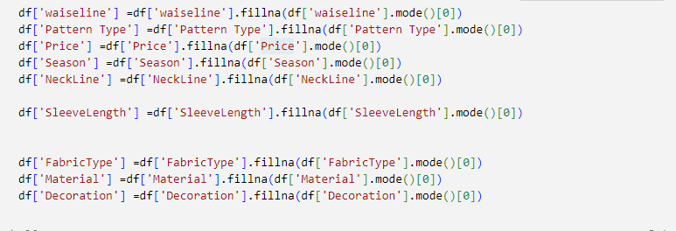
Nous avons choisi de supprimer la caractéristique Dress_ID car elle n’apporte pas d’information pour la prédiction.
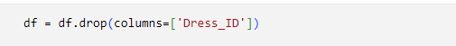
Les caractéristiques Price et Size sont encodées Ordinalement pour garder l’ordre
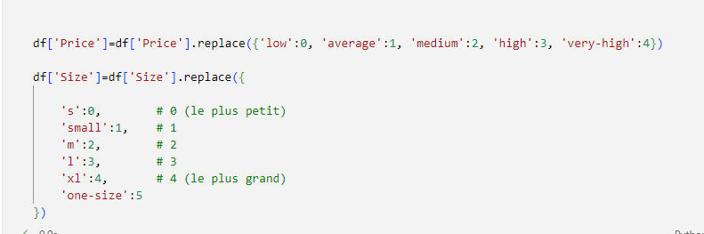
Puis nous avons encodé les autres caractéristiques catégorielles en utilisant l’encodage par fréquence. [3]

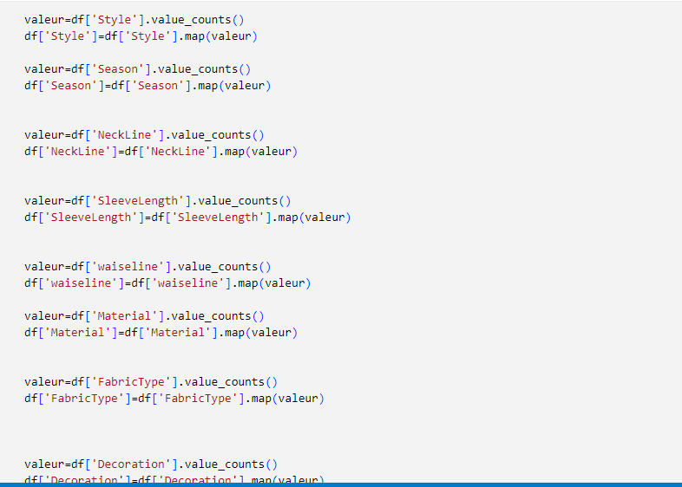

Ces étapes nous ont permis d’obtenir un dataframe homogène et prêt pour la séparation et l’entraînement.

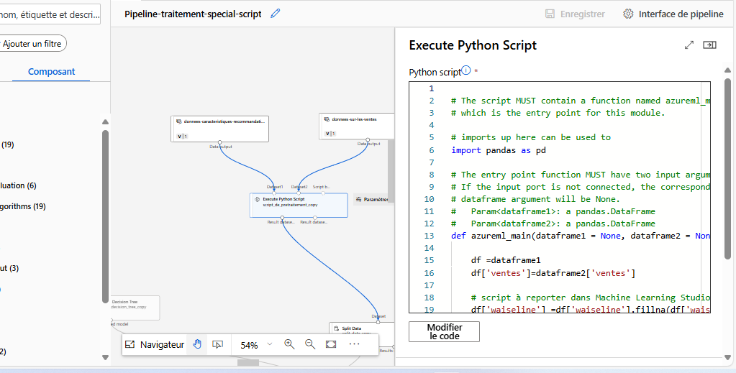

Résultats observés :
- Ces sélections des colonnes n’ont pas vraiment contribué à l’amélioration des performances de notre modèle qui dont le F1 score reste toujours en bas de 0.6.
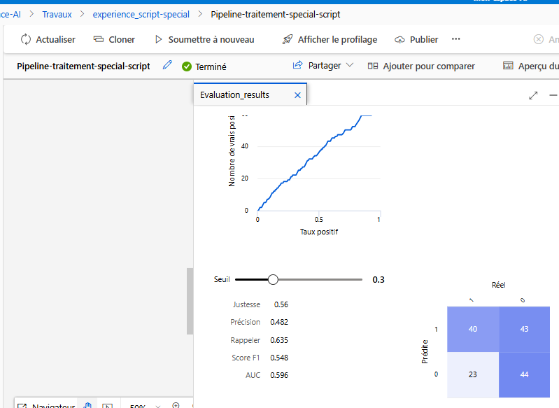

Partie V: normalisation des données
Certaines colonnes numériques comme Rating pouvaient présenter des valeurs sur des échelles différentes des variables catégorielles encodées. Pour corriger cela, une normalisation a été appliquée à l’aide du module Normalize Data, avec la méthode Z-Score. Cela permet de centrer les données autour de 0 et d’en stabiliser la variance, ce qui est particulièrement utile pour :
- Les modèles linéaires comme la régression logistique
- Les SVM
- Et certaines approches de réseau de neurones
Cette normalisation a permis de mieux équilibrer l’impact de chaque variable dans l’apprentissage du modèle.

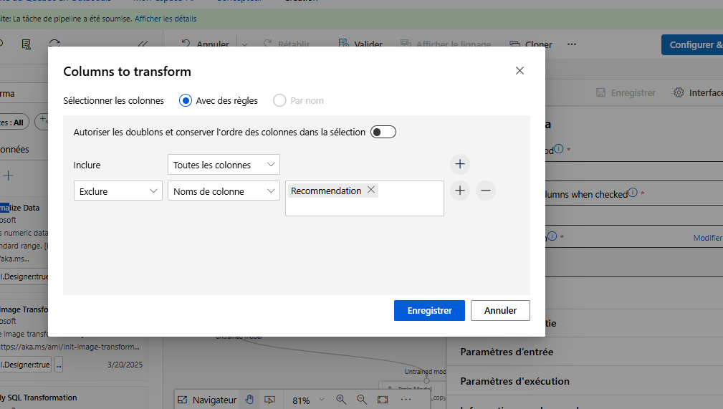
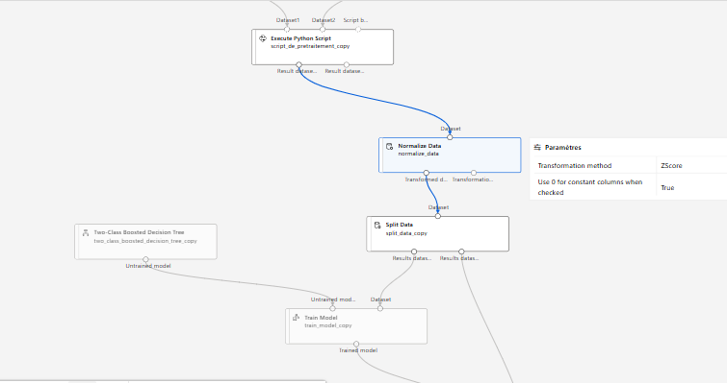

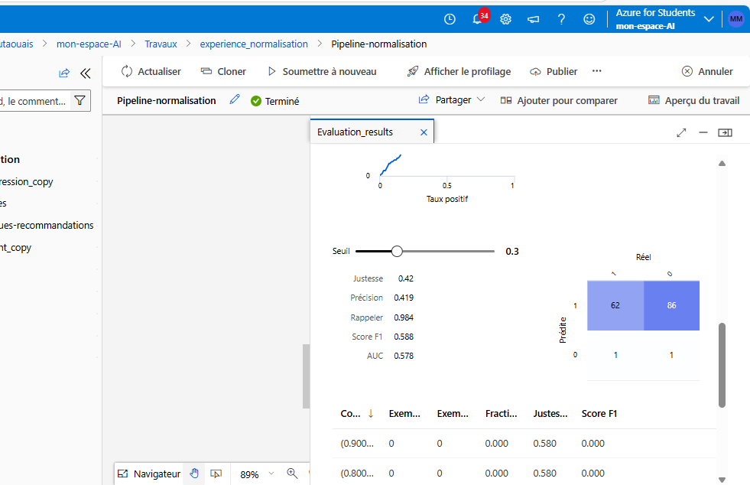

Mais on s’est rendu compte que la normalise n’a apporté une performance de 0.05 au score F1 de notre modèle.

Partie V: Corrélation entre les caractéristiques et l’étiquette
Après toutes ces étapes d’optimisation, nous remarquons que les modèles ne s’améliorent pas en termes de performance. Nous avons donc voulu, analyse davantage les jeux de données.
En analyse, la corrélation entre les caractéristiques et la cible, on remarque des coefficients de corrélation très faibles, ce qui explique ces résultats.
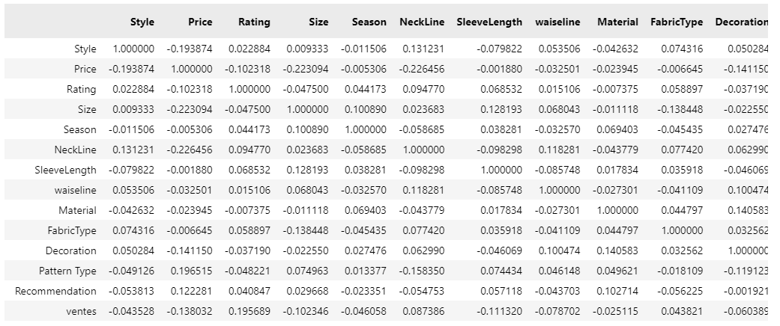
L’option d’amélioration des performances sera de faire recours à l’ingénierie des caractéristiques.

Partie VII: Utilisation d’AutoML, évaluation finale
Pour affiner davantage les performances du modèle et valider les choix précédemment effectués, une dernière phase d’expérimentation a été réalisée.
Une expérimentation a été lancée via Automated Machine Learning (AutoML) dans Azure ML Studio. L’objectif était de :
- Lancer un ensemble d’essais automatiques
- Comparer plusieurs algorithmes, stratégies d’encodage, et méthodes de traitement
- Identifier automatiquement le meilleur modèle possible selon la métrique F1 Score
Étapes clés :
- Tâche choisie : Classification
- Colonne cible : Recommendation
- Répartition des données : 70 % entraînement / 30 % test
- Compute : Instance Standard_DS11_v2 avec auto-arrêt
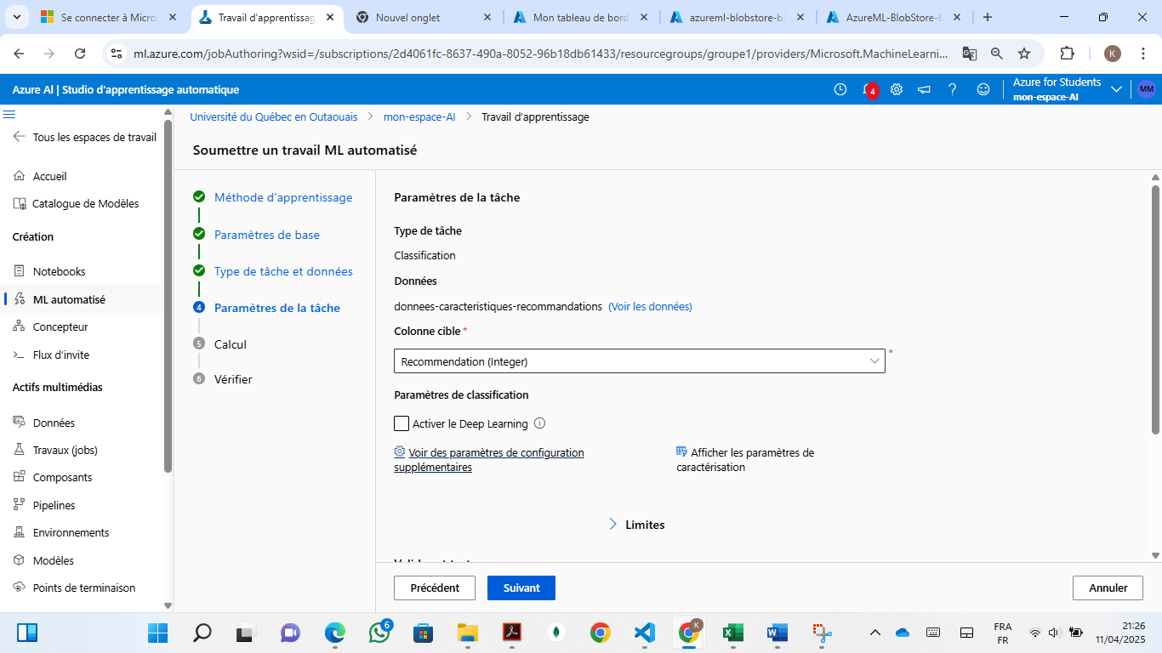
Résultats :
Compte tenu du statut de notre compte utilisateur, cette manipulation n’a pas abouti.

Conclusion

Ce projet a permis de mettre en œuvre un processus complet de modélisation prédictive à l’aide de Azure Machine Learning Studio Designer, en partant de données brutes jusqu’à l’obtention d’un modèle performant capable de prédire la recommandation de produits vestimentaires.
À travers les différentes étapes, nous avons pu :
- Importer et structurer des données issues de fichiers Excel,
- réaliser un prétraitement rigoureux incluant le nettoyage, l’imputation, la normalisation et la sélection de variables,
- tester et comparer plusieurs algorithmes de classification à l’aide de modules visuels simples et puissants,
- automatiser les expérimentations grâce à AutoML, permettant d’explorer de nombreuses configurations sans codage complexe,
- évaluer objectivement les performances des modèles à l’aide de métriques fiables comme le F1 Score, l’accuracy et l’AUC.
Les différentes itérations ont montré qu’une amélioration progressive du pipeline, basée sur une réflexion méthodologique (suppression de colonnes bruitées, encodage judicieux, ajustement des types, normalisation), permet d’améliorer la performance du modèle final.
Ce projet illustre également la puissance de l’approche sans code proposée par Azure ML Studio Designer, qui rend le machine learning accessible tout en conservant la souplesse et la reproductibilité nécessaires à un projet professionnel.
En somme, cette expérience a démontré qu’avec les bons outils, les bonnes pratiques, et une logique de test/optimisation continue, il est possible de concevoir un système de recommandation robuste, adaptable à de nombreux cas d’usage métier.

Références bibliographiques
- [1] Microsoft, “Azure Machine Learning documentation,” Microsoft Learn. [En ligne]. Disponible sur : https://learn.microsoft.com/fr-fr/azure/machine-learning/. [Consulté en avril 2025].
- [2] Microsoft, “Créer un modèle de classification dans Azure ML Designer,” Microsoft Learn. [En ligne]. Disponible sur : https://learn.microsoft.com/fr-fr/azure/machine-learning/tutorial-designer-automobile-price-train-score. [Consulté en avril 2025].
- [3] Scikit-learn Developers, “User Guide,” scikit-learn. [En ligne]. Disponible sur : https://scikit-learn.org/stable/user_guide.html. [Consulté en avril 2025].
- [4] Pandas Developers, “Pandas Documentation,” pandas.pydata.org. [En ligne]. Disponible sur : https://pandas.pydata.org/docs/. [Consulté en avril 2025].
- [5] Andrew Ng, “Machine Learning Yearning,” deeplearning.ai. [En ligne]. Disponible sur : https://www.deeplearning.ai/machine-learning-yearning/. [Consulté en avril 2025].
- [6] R. Tatman, “Feature Engineering Techniques,” Kaggle. [En ligne]. Disponible sur : https://www.kaggle.com/code/rtatman/feature-engineering. [Consulté en avril 2025].
- [7] OpenClassrooms, “Initiez-vous au machine learning,” OpenClassrooms. [En ligne]. Disponible sur : https://openclassrooms.com/fr/courses/4470551-initiez-vous-au-machine-learning. [Consulté en avril 2025].
- [8] Guide projet Azure ML. [Consulté en avril 2025].

